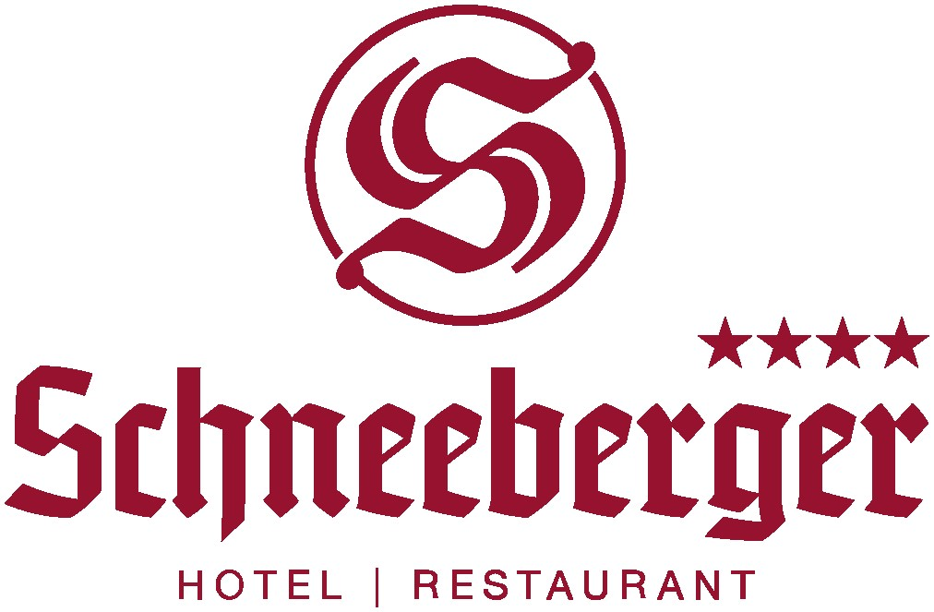

6314 Wildschönau / Niederau 132
Tel. (+43 5339) 8225
Fax: (+43 5339) 8225-4

E-mail: info@hotel-schneeberger.at
Web-side: www.hotel-schneeberger.at

SPEISE KARTE

Zum Aperitif

Martini Bianco (4cl) € 4,50
Pernod (4cl) € 4,50
Campari Orange € 6,50
Piccolo Schlumberger € 11,00

Vorspeisen -Starters

Portion Brot & Butter (A-C-G-N)
Bread & butter € 3,70

Knoblauchbrot (A-C-G-L-M)
Garlic bread € 4,50

Tomaten Mozzarella an Balsamico dazu Weißbrot (A-C-G)
Tomato mozzarella with balsamico served with bread € 11,50

Geräuchertes Forellenfilet fein garniert (A-C-D-G)
Smoked trout-fillet finely garnished € 12,00

Shrimps Cocktail mit Toastbrot & Butter (A-B-C-D-G-N)
Prawn-cocktail with toast & butter € 13,50

Rinder Carpaccio an Parmesan dazu Toastbrot & Butter (A-C-G)
Carpaccio of Beef with Parmesan Cheese, Toast & Butter € 16,90

Für Beilagen Änderungen werden Ihnen Euro 1 verrechnet!

A-Glutenhaltiges Getreide B-Krebstiere C-Eier – D-Fische E-Erdnüsse F-Sojabohnen G-Milch H-Schalenfrüchte (Nüsse) L-Sellerie M-Senf N-Sesamsamen O-Schwefeldioxid/Sulfite P-Lupinen R-Weichtiere

„In unserem Betrieb werden Gerichte mit allen im Anhang II der LMIV angeführten allergenen Stoffen zu- bereitet, unbeabsichtigte Kreuzkontakte können nicht ausgeschlossen werden “
Suppen-Soups

Kraftbrühe mit Nudeln, Backerbsen oder Fritatten (A-C-F-H-L)
Clear soup with noodles, fried batter drops or sliced pancakes € 6,00

Kraftbrühe mit Tiroler Käsepressknödel (A-C-F-G-H-L)
Clear Soup with Tyrolienne Cheese Dumpling € 6,50

Tomatencremesuppe mit Sahnehäuptchen & Croutons (A-G-F-L)
Cream of tomato with Cream on Top & Bread Croutons € 7,00

Knoblauchrahmsüppchen mit Croutons (A-F-G-O)
Cream of garlic € 7,00

Wildschönauer Grau Käse Suppe mit Brotwürfeln (A-F-G-O)
Grey Cheese Soup “Wildschönau” with Cream & sliced brown Bread Cubes € 7,40

Für unsere Kleinen
Children’s Menu

Pommes frites
chips € 5,50

Däumlings - Würstel mit Pommes frites (A-G)
Tom-thumb-sausage with chips € 11,00

Nemo - Fischstäbchen mit Pommes Frites (A-C-D-G)
Fish fingers with chips € 11,00

Angry Birds - Hühner Nuggets mit Pommes Frites (A-C-G)
Chicken Nuggets with chips € 11,00

Pokemon - Spaghetti Bolognaise (A-C-G)
Spaghetti Bolognaise € 10,50

Pinocchio - Wiener Schnitzel mit Pommes Frites (A-C-G)
Pinocchio escalope of pork „Vienna style“ with chips € 12,50

Für Beilagen Änderungen werden Ihnen Euro 1 verrechnet!

A-Glutenhaltiges Getreide B-Krebstiere C-Eier – D-Fische E-Erdnüsse F-Sojabohnen G-Milch H-Schalenfrüchte (Nüsse) L-Sellerie M-Senf N-Sesamsamen O-Schwefeldioxid/Sulfite P-Lupinen R-Weichtiere

„In unserem Betrieb werden Gerichte mit allen im Anhang II der LMIV angeführten allergenen Stoffen zu- bereitet, unbeabsichtigte Kreuzkontakte können nicht ausgeschlossen werden “
Heimische Gerichte-Traditional Dishes
Hausgemachte Schinken-Käse-Spätzle mit Salat (A-C-G-L-M)
Homemade spetzli with ham, cheese & onions served with salad € 15,20

Tiroler Gröst’l mit Spiegelei und Salat (C-G)
“Special Austrian Farmer dish fry up with potatoes, sausages,
onions & bacon served with fried egg on top served with salad € 15,20

Tiroler Leber geröstet in Speck & Zwiebelsauce
serviert mit Reis & Salat (A-C-F-G-L-O)
Roast Liver „Tirol Style“ in Onion & Bacon Sauce served with Rice & Salad € 16,50
Vegetarische Küche-Vegetarian Kitchen
Ofenkartoffeln gefüllt mit Sauerrahm Sauce & Gemüse (G)
Jacket Potatoes filled with Sour Cream Sauce & Vegetables € 13,70

Gebackene Champignon serviert mit Sauce Tartar (A-C-G)
Fried white Mushrooms served with Sauce Tartar € 13,20

Gemüse & Pilze Reis Pfanne an Parmesankäse dazu Salat (C-G-M)
Mushrooms & vegetables Rice in a Pan
served with Parmesan Cheese & side salad € 14,50

Hausgemachte Spinatknödel geschwenkt in Brauner Butter
dazu Parmesankäse & Salat (A-C-F-G-N)
Home made spinach dumplings in brown butter
and parmesan cheese served with side salad € 14,50
Fischgerichte -Fish Dishes
Gebackenes Fischfilet mit Salzkartoffeln und Sauce Tartar (A-C-D-G-M)
Fried fillet of fish with potatoes and sauce tartar € 16,70

Forellenfilet „Müllerin“ serviert mit Petersilienkartoffeln & Salat (A-C-D-G-L-M)
Grilled trout “miller style” served with parsley potatoes & salad € 19,40

Bunter Salatteller mit gegrillten Garnelen
und Knoblauchbrot (B-C-D-F-G-H-L-M)
King-prawns „chef’s style“ served on assorted Salad Platter – Garlic Bread € 20,40

Für Beilagen Änderungen werden Ihnen Euro 1 verrechnet!

A-Glutenhaltiges Getreide B-Krebstiere C-Eier – D-Fische E-Erdnüsse F-Sojabohnen G-Milch H-Schalenfrüchte (Nüsse) L-Sellerie M-Senf N-Sesamsamen O-Schwefeldioxid/Sulfite P-Lupinen R-Weichtiere

„In unserem Betrieb werden Gerichte mit allen im Anhang II der LMIV angeführten allergenen Stoffen zu- bereitet, unbeabsichtigte Kreuzkontakte können nicht ausgeschlossen werden “
Hauptgerichte - Main Dishes
Grillwürstel mit Pommes frites und Salatgarnitur(C-G-M)
Sausage of grill with chips and salad garnish € 14,00

Wiener Schnitzel mit Pommes Frites & Preiselbeeren (A-C-G)
Escalope of pork fried in breadcrumbs with chips & cranberries € 17,00

Champignon-Schnitzel mit Butterreis & Kroketten (A-C-F-G-H-L-O)
Escalope of pork in mushroom-sauce served with rice & croquettes € 18,00

Cordon Bleu mit Preiselbeeren, Pommes Frites und Salat (A-C-G-M)
Escalope of pork fried in breadcrumbs stuffed with ham and cheese
served with chips& salad € 19,50

Hühnerfilet vom Grill auf Pfeffersauce
mit Kroketten und Gemüse (A-C-F-G-H-L-O)
Grilled fillet of chicken served with pepper sauce,
kroketts and vegetables € 20,00

Zwiebelrostbraten mit Bratkartoffeln & Salat (A-C-F-G-H-L-M)
Cutlet of Beef in Onions Sauce served with Fried Potatoes & Salad € 24,00

Schneeberger – Grillteller
dazu Gemüse und Pommes Frites (A-C-G-H-L-M)
Mixed grill „Schneeberger style“ with chips & vegetables € 24,00

Hauspfand’l (A-C-F-G-H-L-O)
Schweinemedaillons in Pfeffersauce
dazu Butterspätzle, Kroketten und Gemüse
Fillet of pork in a creamy pepper-sauce
with homemade noodles and vegetables € 24,00

Rumpsteak „nach Art des Hauses“ (G-H-L-M)
mit Pommes Frites, Grilltomate, Gemüse und Kräuterbutter
Rumpsteak “Chefs Style” served with Chips,
Grilled Tomato, vegetables and fine herbs butter € 27,50

Für Beilagen Änderungen werden Ihnen Euro 1 verrechnet!

A-Glutenhaltiges Getreide B-Krebstiere C-Eier – D-Fische E-Erdnüsse F-Sojabohnen G-Milch H-Schalenfrüchte (Nüsse) L-Sellerie M-Senf N-Sesamsamen O-Schwefeldioxid/Sulfite P-Lupinen R-Weichtiere

„In unserem Betrieb werden Gerichte mit allen im Anhang II der LMIV angeführten allergenen Stoffen zu- bereitet, unbeabsichtigte Kreuzkontakte können nicht ausgeschlossen werden
Salate-Salads
Portion gemischter Salat (C-G-M)
Portion of mixed salad € 7,00

Fitness-Teller - Bunter Salatteller mit Hühnerfiletstreifen (C-G-H-L-M)
Fitness-platter – assorted salads with slices of chicken fillet € 15,20

Salatteller „Wiener Art“ gebackenes Hühnerfilet
auf buntem Salatteller (A-C-G-H-L-M)
Salad-platter with slices of chicken fillet fried in breadcrumbs € 15,20

Für zwei Genießer - for Two
Auf Vorbestellung / On Pre Order

Schweizer-Käse-Fondue (30 Minuten Wartezeit) (A-C-G-M-F-N) € 47,00
Heißer Topf mit verschiedenen geschmolzenen Käsesorten
serviert mit Salat, Brotwürfeln, Gemüse & Pommes Frites
Swiss – cheese – fondue (30 minutes) Hot Pot of Assorted Cheese
served with Salad, Bread Cubes, Vegetables & Chips

Fleisch-Fondue “Bourguignonne” (30 Minuten Wartezeit) (A-C-G-M-F) € 54,00
Verschiedene Sorten Fleisch, Salat, verschiedene Dips,
Pommes Frites & Knoblauchbrot
Meat - fondue „Bourguignonne“ (30 minutes)
Assorted Meat (Beef, Pork, Chicken & Sausages)
served with a Hot Pot of Oil to cook it yourself on the Table
served with Salad, Garlic Bread, Chips & Dips

Auf Vorbestellung – on Pre Order
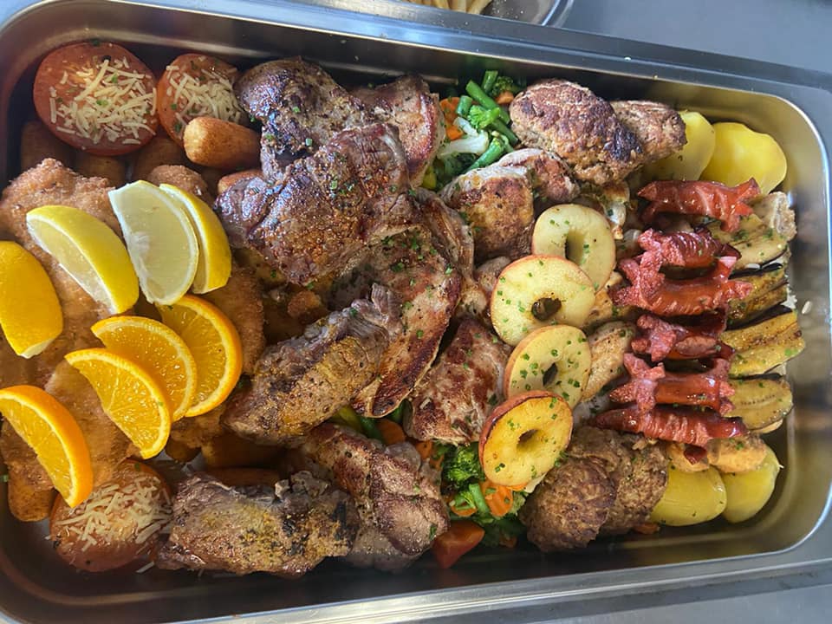
Schneebergers Grillplatte
ab 2 Personen
Pro Person € 26,50

Schneebergers Mixed Grill Platter
For 2 or more Persons
Per Person for € 26,50

Kalte Spezialitäten - Cold Dishes

Appetitbrot (A-C-G-F-H-N)
Chef-Sandwich € 12,00

Schweizer Wurst-Käse-Salat fein garniert mit Brot (A-C-G-F-H-N-M)
Swiss-cheese-sausage-salad finely garnished with Bread € 12,00

Portion Wildschönauer Bauernspeck mit Brot und Butter (A-C-G-F-H-N)
Portion of Wildschönau farmer’s bacon served with bread and butter € 13,00

Gemischte Käseplatte mit Brot und Butter (A-C-G-F-H-N)
Assorted cheese-platter with bread and butter € 15,00

Für den kleinen Hunger – Snacks

1 Paar Frankfurter Würstel mit Brot (A-C-G-N-M)
Pair of „Frankfurter“ sausage served with bread € 6,90

Schinken-Käse-Toast (A-C-G-N)
Hot ham & cheese sandwich € 6,00

Toast „Hawaii“ mit Salatgarnitur (A-C-G-N-M)
Toast „Hawaii“with salad garnish € 11,50

Wildschönauer Specktoast mit Salatgarnitur (A-C-G-N-M)
Bacon toast „Wildschönau style“ with salad garnish € 11,50

Grillbrot nach Art des Hauses mit Salaten garniert (A-C-G-N-M)
Grill-sandwich “chef’s style“ served with salad garnish € 14,50

Für Beilagen Änderungen werden Ihnen Euro 1 verrechnet!

A-Glutenhaltiges Getreide B-Krebstiere C-Eier – D-Fische E-Erdnüsse F-Sojabohnen G-Milch H-Schalenfrüchte (Nüsse) L-Sellerie M-Senf N-Sesamsamen O-Schwefeldioxid/Sulfite P-Lupinen R-Weichtiere

„In unserem Betrieb werden Gerichte mit allen im Anhang II der LMIV angeführten allergenen Stoffen zu- bereitet, unbeabsichtigte Kreuzkontakte können nicht ausgeschlossen werden “

Süßspeisen -sweets

Kaiserschmarrn mit Apfelmus & Preiselbeeren (A-C-G)
Chopped sweet pancakes served with Cranberries & Mashed Apples € 12,50

Haus Palatschinken (1 Stück) mit Marillenmarmelade,
Vanilleeis und Schokoladensauce (A-C-G)
Homemade crepes with apricot Jam,
vanilla-ice-cream, and chocolate-sauce € 7,40

Warmer Apfelstrudel mit Vanille Eis & Sahne (A-C-G)
Hot apple strudel with Vanilla ice-cream & whipped cream € 7,40
Mit Vanillesauce / with vanillasauce € 7,70

Schokoladen Haselnuss Souffle
mit Schokoladensauce, Vanilleeis und Sahne (A-C-G-H)
Hot chocolate and hazelnut soufflé
with vanilla ice cream, chocolate sauce & whipped cream € 6,90

Früchtesalat/ Fruit salad € 6,00

Früchtejogurt / Fruit yogurt (G) € 6,00

Torten oder Apfelstrudel / Gateaux or apple strudel (A-C-G-H) € 5,00

Apfelstrudel – Glutenfrei!
Apple or Curd Strudle Gluten free (C-G-H) € 5,50

Verlangen Sie auch unsere Eiskarte!
Ask as well for our Ice Cream Menu!

Wir wünschen Ihnen Guten Appetit und einen Angenehmen Aufenthalt in unserem Hause!
Enjoy your Meal and have a nice Stay in our Restaurant!
Familie Schneeberger & Mitarbeiter

Restaurant

WARME KÜCHE TÄGLICH VON 11.00 – 21.00!
Kitchen open Daily from 11am – 9 pm
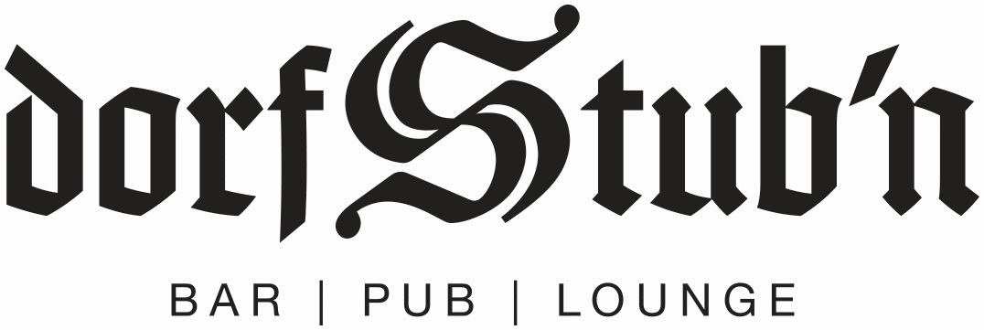

Täglich geöffnet – 9:00 – 24:00
Restaurantbetrieb 11:00 – 21:00
Jeden Abend!
Abends Tanz – Stimmung und Unterhaltung
21.30 – 4.00

Daily open 10am – 4am
Restaurant 11am – 9pm
Every Day
Music – Snacks – Dance
9.30pm – 4.00am


